Christianshavns Bydelsplan 2023-2026
Indhold
Hvad er en bydelsplan? 2
Christianshavn 2
Tema 1: Bolig & Byliv 5
Tema 2: Trafik & Transport 8
Tema 3: Byudvikling 10
Tema 4: Havnen 14
Tema 5: Klima & Natur 17
Tema 6: Kultur & Idræt 20
Sådan arbejder vi med bydelsplanen 22

Hvad er en bydelsplan?

Det er politisk besluttet i Borgerrepræsentationen, at lokaludvalgene i Københavns Kommune skal udarbejde en bydelsplan i hver valgperiode.

I bydelsplanen for Christianshavn samler lokaludvalget vores visioner og indsatsområder for Christianshavn, og det udgør vores arbejdsgrundlag i forhold til sager og projekter, som vi bliver bedt om at forholde os til eller, som vi selv tager op.

Arbejdet med bydelsplanen tager udgangspunkt i Christianshavns egenart, resultater fra Christianshavns Borgerpanel, statistiske nøgletal for bydelen, dialog med lokale christianshavnere og dialog med det nyligt nedsatte repræsentantskab for bydelsplanen.

Som supplement til bydelsplanen udarbejder vi en handleplan. I den kan man læse, hvordan vi årligt vil omsætte bydelsplanens visioner og indsatsområder til praktisk handling. Handleplanen redigeres hvert år i samarbejde med repræsentantskabet.
Bydelsplanen er opdelt i 6 overordnede temaer:
Tema 1: Bolig & Byliv
Tema 2: Trafik & Transport
Tema 3: Byudvikling
Tema 4: Havnen
Tema 5: Klima & Natur
Tema 6: Kultur & Idræt
Hvert tema indeholder en kort præsentation af de overordnede tendenser og lokaludvalgets visioner, ligesom temaerne er suppleret med fakta og nøgletal.

Christianshavn

Et gennemgående træk ved Christianshavn er nærværet af historien. Den afspejler sig i Christianshavns geografi, byplan og bygningsmasse og gør på mange måder Christianshavn til en enestående bydel.

Christianshavns maritime historie er allestedsnærværende. Johan Semp tegnede på opdrag fra Christian IV i 1617 grundlaget for kanaløen efter nederlandsk forbillede. Kanalerne blev anlagt med henblik på at forbinde bykernen med resten af verden og servicere skibsfarten. I dag præger vandspejlet størstedelen af bybilledet og livet leves både på land og på vand.

Det skaber rammerne for et godt hverdagsliv og har også en stor tiltrækningskraft på folk og aktiviteter udefra.

Tre kvarterer

Christianshavn kan inddeles i 3 kvarterer med hver sit særpræg:

- Det oprindelige Christianshavn
- Holmen
- Margretheholm og Refshaleøen

Det oprindelige Christianshavn er kendetegnet ved tæt beboelse, enkelte forholdsvis nye boligområder, hoteldrift, forretninger, restauranter, caféer, offentlig administration og kontorer, folkeskoler, børneinstitutioner, smalle brostensbelagte gader og stræder samt af trafik på især Torvegade.

Der kommer mange turister på besøg. De falder for områdets charme og interesserer sig for den anderledes livsstil på Christiania. Det oprindelige Christianshavn er et klassisk eksempel på, hvordan et område gennemgår en gentrificering, hvor byfornyelse og værdistigninger betyder, at mindre bemidlede må flytte fra området på grund af stigende levepriser, blandt andet huslejepriser.

I dele af området er der liv stort set døgnet rundt. Her og der støder man på socialt udsatte.
Ro finder man på Christianshavns Vold, og i en stor del af året finder man den også langs kanalerne og Inderhavnen.

Holmen – eller holmene - består af fem mindre, kunstigt anlagte øer: Christiansholm (Papirøen), Arsenaløen, Frederiksholm, Dokøen og Nyholm. Sammenlignet med det oprindelige Christianshavn har området mere spredt beboelse.

Holmen huser Danmarks kreative skoler: ”Det Kongelige Akademi - Arkitektur, Design og Konservering”, ”Den Danske Filmskole” og ”Den Danske Scenekunstskole” samt Operaen og en række faciliteter for idræts- og friluftsaktiviteter til lands og til vands. Endelig har Forsvaret en del af området, nemlig Nyholm og Flådens Leje. Der er lokalplaner for store dele af Holmen, som efterhånden er ved at være fuldt udbygget. Lokaludvalget afventer en lokalplan for Nyholm.
Margretheholm og Refshaleøen er bydelens nordligste område. Margretheholm er et forholdsvist nyt og stort boligområde, som også rummer ungdomsboliger. Inden så længe kommer der også en børneinstitution. Der er få erhverv og ingen detailhandel på Margretheholm.
Mellem Margretheholm og Refshaleøen ligger Margretheholm Havn med ca. 760 bådpladser.

Refshaleøen har stort set ingen beboelse, men det gamle skibsværft er hjemsted for et væld af kreative erhverv, spisesteder, caféer og andre former for iværksætteri. Refshaleøen er med sin midlertidighed et populært mål for såvel københavnere som turister. I sommermånederne giver området plads til events som Copenhagen Art Week, Distortion og Copenhell – Nordens største metalfestival.

Refshaleøen står overfor en stor byudvikling, og både Margretheholm og Refshaleøen er allerede nu påvirket af Lynetteholm-projektet, der så småt er ved at dukke op i farvandet mellem Refshaleøen og Nordhavn.
Udviklingen af Refshaleøen og Lynetteholm kan ikke præciseres nærmere i dag, men den vil betyde, at der bliver mange tusinde nye christianshavnere. De vil komme gradvist til i løbet af de næste årtier, og det vil få indflydelse på livet i alle Christianshavns tre kvarterer.

FAKTA

Københavns mindste bydel
- Christianshavn er Københavns mindste bydel med lidt over 13.000 borgere.
- På Christianshavn udgør de 20 til 39-årige den største andel af befolkningen. Der er en relativt større repræsentation af 60 til 79-årige på Christianshavn sammenlignet med hele København.

Befolkningstal på Christianshavn
- Befolkningen på Christianshavn er vokset fra 9.130 indbyggere i 2000 til 13.244 pr. 1. januar 2021 . Christianshavn er altså vokset med lidt over 4.100 personer på 20 år.
- Befolkningstallet forventes at stige med ca. 1.492 personer frem mod 2031. Det svarer til en befolkningstilvækst på 11 %, som er den samme stigning for hele København
Om beskæftigelse på Christianshavn
- Christianshavnere er generelt veluddannede og velhavende.
- Knap hver tredje borger i alderen 15 til 69 år på Christianshavn har en lang videregående uddannelse som højest fuldførte uddannelse. (DP)
- 54% er i beskæftigelse – ca. 8000 borgere. (DP)
- Der er ca. 14.000 arbejdspladser på Christianshavn hovedsageligt inden for offentlig administration og serviceerhverv.
- Christianshavnerne har med 304.000 kr. også en højere disponibel indkomst end alle københavnerne med 249.000 kr. (målt i 2020). Den relative fattigdom ligger med 2 procent på niveau med København som helhed.

Christianshavns borgerpanel
- Om at bo på Christianshavn
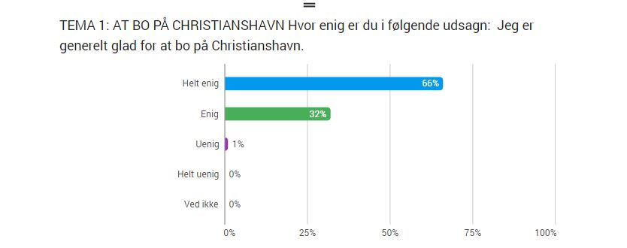

Tema 1: Bolig & Byliv
Udgangspunktet for dette tema er, at christianshavnerne og mange andre værdsætter bydelen og, at alle skal kunne være her. Derfor skal aktiviteter på Christianshavn tage udgangspunkt i, at det er et boligområde, hvor hverdagen skal kunne leves. Byggeri, natteliv, udeserveringer, ophold, turistindustrien etc. skal tage hensyn til os, der bor på Christianshavn.

Behov for en balanceret og mangfoldig by- og boligudvikling
Boligmassen på Christianshavn er alsidig. Der er mange historiske og fredede bygninger, moderne byggeri på Krøyers Plads, Christiansbro, Papirøen og Margretheholm, husbåde rundt omkring og selvbyggede huse på Christiania. Andelen af almene boliger samt andelsboliger er lavere på Christianshavn sammenlignet med hele København. Omvendt er andelen af ejerboliger og boliger til privat udlejning højere på Christianshavn end for hele København.

Ser man bort fra Refshaleøen er Christianshavn i vores øjne tæt på at være fuldt udbygget. Byfortætning i karréer og på rekreative arealer bør ikke være en mulighed. Det kommende byggeri på Christiania bør sætte punktum for byfortætning syd for Refshaleøen.

Skal der etableres flere boliger på den indre del af Christianshavn og på Holmen, foreslår vi, at man konverterer offentlige kontorejendomme til boliger og/plejecentre.

I lyset af Christianshavns popularitet blandt de boligsøgende ønsker lokaludvalget,
- at der skal være bopælspligt i samtlige boliger på Christianshavn
- at tilsynet med bopælspligten skærpes
- at man også bygger mindre boliger, så der alt andet lige bliver plads til flere. Andelen af boliger på 1- og 2-værelser er mindre på Christianshavn, end den er i hele København.

I nybyggeri bør mindst 25% være almene boliger og gerne via forhandling op til 40 %.
Der er også et stort behov for at tilgodese ældre borgere i boligudviklingen. På Christianshavn er der relativt mange 60- til 79-årige sammenlignet med resten af København. Dertil kommer, at middellevetiden blandt kvinder er 82 år og 75,9 år for mænd. Derfor er behovet for plejecentre og seniorboliger aktuelt og blivende.
Lokaludvalget foreslår følgende lokaliseringsmuligheder for nye boliger og seniorbofællesskaber for ældre:
- Nyholm
- Christiania
- Refshaleøen
Kan behovet for et plejecenter ikke opfyldes på land, vil vi som supplement have undersøgt, om det er muligt at placere det på vand - f.eks. ud for Gammel Dok.

Christianshavns Torv – Et torv for alle, der respekterer hinanden
Christianshavns Torv er historisk bydelens trafikale og handelsmæssige midtpunkt. Metrostationen tiltrækker mange fodgængere og cykler, og Torvegade som forbindelseslinje mellem Sjælland og Amager giver meget gennemkørende trafik. Torvet fungerer også som opholdsareal for mange forskellige mennesker.

Lokaludvalget ønsker Et Torv For Alle, hvor man respekterer hinanden.

I lokaludvalget samarbejder vi med Torvenetværket, som er en forening, der arbejder for at arrangere gode aktiviteter på torvet. Vi arbejder også sammen med politiet og Socialforvaltningen. I øjeblikket har vi fokus på at finde løsninger for en bedre indretning af Torvet,
som tilgodeser de forskellige behov.

Torvet skal være mere funktionelt og grønt, bedre belyst og være afskærmet fra trafik. De offentlige toiletforhold på torvet skal være afpasset til behovet og til indretningen af torvet.
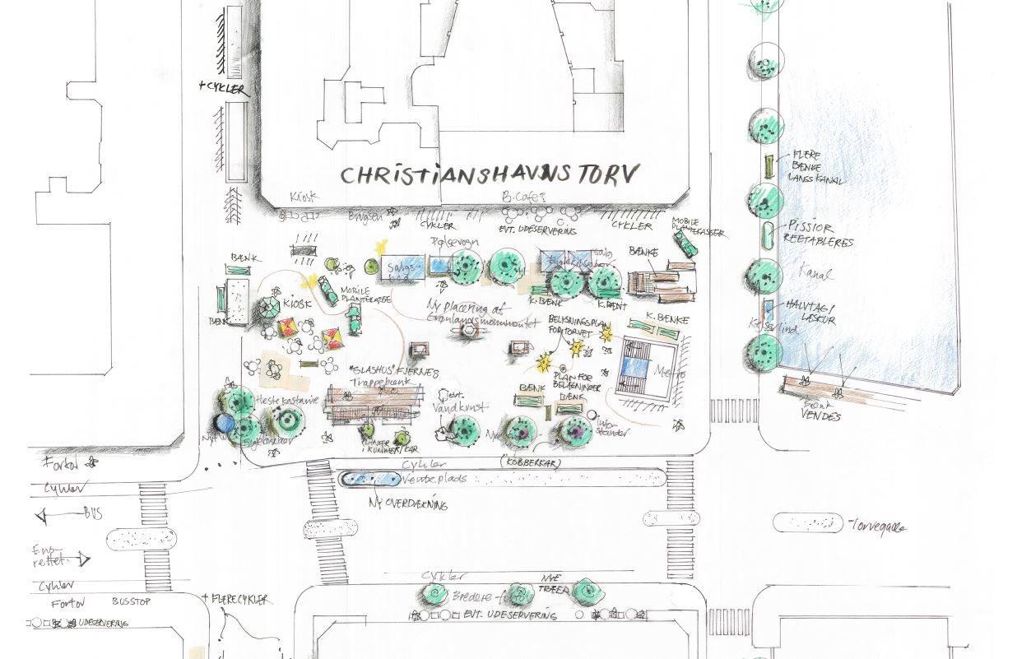

Varieret detailhandel styrker hverdagslivet
Lokaludvalget ønsker et varieret udbud af detailhandel på hele Christianshavn. Torvegade har potentiale til at blive en strøggade, hvis den motoriserede trafik i gaden begrænses. I den nordlige del af Christianshavn bør mulighederne for detailhandel og navnlig dagligvarebutikker fremmes.
Der skal være en balance mellem restaurationer og detailhandel, så der i bydelen til stadighed er et butiksliv, som understøtter hverdagslivet. Kreativitet og iværksætteri, som vi bl.a. kender fra Refshaleøen, må gerne vokse.

FAKTA

Fremtidige boligbehov i København
- Københavns Kommunes prognoser peger på, at der vil være behov for 36.600 nye boliger frem til 2030 i København.
- Over de seneste 10 år er gennemsnitsarealet på de nyopførte boliger faldet med 22 m2 – fra 92 til 70 m2. Dette skyldes dels, at der bliver bygget flere ungdomsboliger dels, at kommunens boligstørrelsesbestemmelser, dvs. kravet om et gennemsnitligt areal på min. 95 m2, er lempet, så det er muligt at bygge mindre boliger.
- De seneste år er der bygget flest private lejeboliger, og denne boligtype vil være den mest udbredte de kommende år.

Københavns Kommunes Boligredegørelse 2022

Fordelingen af boligtyper på Christianshavn:
- 50% er ejerboliger – både andel og ejer
- 35% er lejeboliger – privat udlejer
- 15% er almene lejeboliger – almene boligselskaber.

Tema 2: Trafik & Transport

I lokaludvalget bakker vi op om kommunens mål om, at biltrafikken i 2025 max skal udgøre 25 % af de ture, der køres i København samt, at den kollektive trafik udbygges. Det gør vi bl.a. fordi, flere af Christianshavns gader er præget af en høj grad af trængsel.

I de centrale gader Torvegade og Prinsessegade/Danneskiold-Samsøes Allé medfører biltrafikken uacceptable støj- og luftforureningsgener for bydelens borgere.

Levende byrum og klimavenlige trafikvaner
Lokaludvalget vil fremme levende byrum, hvor mennesker og forretningsliv kan trives, og livet mellem husene kan udfolde sig, og hvor man kan færdes sikkert og trygt. Derfor ønsker lokaludvalget løsninger til gavn for fodgængere og cyklister, som samtidig kan reducere den motoriserede, gennemkørende trafik og de dertil knyttede trængsels- og forureningsproblemer.
I denne valgperiode har lokaludvalget som mål,
- at kommunens projekt ”Forbedret cykelfremkommelighed på Torvegade” gennemføres med inddragelse af lokaludvalget og christianshavnerne.
- at kommunens cykelstiprojekt for Refshalevej-strækningen langs Christiania gennemføres, hvilket især vil tilgodese børns behov for at kunne transportere sig selv mellem Margretheholm og skolerne i det indre Christianshavn.
- at busslusen på Prinsessegade/Danneskiold-Samsøes Allé reetableres.
- at Christianshavns brolagte gader vedligeholdes korrekt, så cykelvenlighed forbedres
Lokaludvalget vil bakke op om aktiviteter, der giver erfaring med og stimulerer klimavenlige trafikvaner. Det kan være aktiviteter som bilfrie dage, delebilsordninger eller etablering af trafikøer på Christianshavn. Se faktaboksen for en definition af ”trafikø”. Tung trafik skal fylde mindst muligt på Christianshavn.
En østlig ringvej fra Nordhavn til lufthavnen langs med Amagers kyst, der er på tale i øjeblikket, skal blive til fordel for København som helhed. Lokaludvalget forudsætter derfor, at Østlig Ringvej ledsages af en trafiksanering, som dæmper trafikken i Indre By og Christianshavn væsentligt. Vi forudsætter samtidig, at lokalvejsforbindelserne til og fra Refshaleøen og Lynetteholm indrettes sådan, at sivetrafik med bil gennem Margretheholmområdet og det nordlige Christianshavn undgås.
Nye parkeringsløsninger og gradvis reduktion af parkeringspladser på gadeareal
Bilejerskabet på Christianshavn er på niveau med København, men bydelens bilejere oplever, at det er meget svært at finde en gadeparkeringsplads.
Lokaludvalget ønsker, at der arbejdes med alternative løsninger og muligheder for parkering, når parkeringspladser på gadeareal inddrages. For eksempel mulighederne for, at kommunen lejer sig ind i private parkeringsanlæg med henblik på, at beboere kan parkere der på deres beboerlicens.

Lokaludvalget ønsker også, at der betales for at parkere på offentlige parkeringspladser alle timer i døgnet og på alle ugens dage. I dag er det gratis at parkere fra lørdag kl. 17 til mandag kl. 08, samt på helligdage mv.

Metrolinje M5 skal have en station på Holmen og køre under jorden
Christianshavnerne er positivt indstillede overfor planerne om mere metro i København. En aflastning af metronettet i havnesnittet er stærkt påkrævet. Derfor er lokaludvalget for en metrolinje M5 mellem Hovedbanegården og Lynetteholm via Amager. Lokaludvalget vurderer, at denne linje vil forbedre metrobetjeningen i byen som helhed bedst muligt.
Lokaludvalget ønsker, at linjen omfatter Metrostation på Holmen f.eks. ved Operaen og, at linjen mellem Nordøstamager og Lynetteholm lægges i tunnel, så man begrænser støjbelastning af Margretheholm og øvrige omgivelser. En højbane vil skæmme natur, vandområder og i det hele taget belaste de rekreative værdier langs kysten.

FAKTA
Christianshavns Borgerpanel
- De transportformer, der ifølge Christianshavns Borgerpanel bør fremmes for at styrke fremkommeligheden i København (herunder på Christianshavn), er: Metro (88%), cykel (82%) og bus (51%).
- De transportformer, der er mindst interesse for at fremme, er: El-løbehjul (1%), tog (7%) og biler (12 %)
- 62 % af Christianshavns Borgerpanel mener, at Torvegade skal have bredere cykelstier på bekostning af biltrafikken, 29 % svarer nej, 9 % svarer ved ikke.

Torvegade
- Torvegade er præget af meget gennemkørende trafik af både personbiler, lastbiler og cykler. Trafiktællinger fra Københavns Kommune fra 2019 viser, at der kører 17.520 køretøjer og 23.641 cykler i Torvegade mellem kl. 7-19.

- Københavns Kommune gennemførte i 2021 analyseprojektet Øget cykelkapacitet på Torvegade. Analysen når frem til to løsningsforslag.
- Forslag 1 indeholder nogle justeringer af køre- og busbaner, mens forslag 2 bl.a. indebærer, at Torvegade lukkes for gennemkørende biltrafik - dog med adgang for offentlige busser.
- Lokaludvalget har overfor Københavns Kommune tilkendegivet, at et flertal i lokaludvalget klart foretrækker løsningsforslag 2.
- I analysen er støjniveauet i Torvegade og i Prinsessegade målt til 70-75 dB(A), mens det i side- og bagvedliggende gader er 65-70 dB(A). Det svarer til ”stærkt støjbelastede” områder. Tilsvarende er der en markant luftforurening i områderne.

Bilparkering på Christianshavn
- I 2022 opgjorde Københavns Kommune antallet af offentlige parkeringspladser på Christianshavn til 1.594 pladser, mens 3.084 biler er indregistreret i bydelen.
Hvad er en trafikø?
- Princippet bag begrebet trafikøer er: Bilkørsel til og fra en trafikø forudsætter, at bilisten enten har ærinde i eller bor i området. Kørsel til og fra ”trafikøen” sker ad samme vej. Det kan i bedste fald give bedre vilkår for livet mellem husene, frigive plads til cyklister, gående og grønne åndehuller med biodiversitet. Det er vigtigt, at trafikale forbedringer med trafikøer planlægges ud fra et helhedssyn i forhold til nabo områder.
- Trafikøer kan bidrage til Københavns Kommunes målsætning om at reducere udledningen af CO2 i hovedstaden.

Tema 3: Byudvikling

Generelt ønsker lokaludvalget, at byudvikling på Christianshavn sker med ambitioner om at blive klima- og CO2- neutral i 2030. Kulturarv og det maritime liv bør være integreret i byplanlægningen. Yderligere fortætning af særligt ”det oprindelige” Christianshavn og Holmen i form af nye bygninger bør undgås.
Byudvikling i disse områder kan i stedet ske ved, at den eksisterende bebyggelse ændrer anvendelse, fra institutioner og erhverv til boliger og omvendt. Det skal ske med respekt for bygningskulturen.

I de kommende år forventer vi, at der vil ske større byudvikling følgende steder med bl.a. nyt bolig- og erhvervsbyggeri:

- I mindre omfang på Christiania og på Nyholm
- I større omfang på Refshaleøen
- I stort omfang på Lynetteholm.
Lokaludvalget vil involvere sig i udviklingen af disse områder.

Christiania
Christiania ejes af Christianiafonden og ledes af Fællesmødet. Der foreligger en aftale med staten, som fastsætter rammerne for udviklingen på Christiania. Det betyder bl.a., at der skal opføres 15.000 m² almene boliger på Christiania på baggrund af en lokalplan. Halvdelen af boligerne skal være klar inden 2027, resten senest 2031. Samlet set betyder det en befolkningsforøgelse på ca. 300 nye beboere. I dag bor der ca. 850 beboere på Christiania. Lokaludvalget vil følge udviklingen – herunder den kommende lokalplan.

Nyholm
Lokaludvalget afventer, at staten udarbejder en helhedsplan for Nyholm. Lokaludvalget vil søge indflydelse på helhedsplanen med henblik på at sikre fokus på, at marinkultur og søfart udgør et grundlag for udviklingen. Efter en fredning af såvel bygninger som udearealer blev vedtaget i 2022, er det kun muligt at bygge nyt på et meget lille område ved Henrik Spans Vej.
Lokaludvalget foreslår, at de fredede bygninger nyindrettes til boliger, erhverv og offentlige institutioner, bl.a. plejecenter og, at de grønne områder samt udearealerne forbliver rekreative områder. De kan bruges til idræt og leg, og havneområdet ”Flådens Leje”, der i dag er forbeholdt Søværnet, kan bruges til maritime og museale aktiviteter.

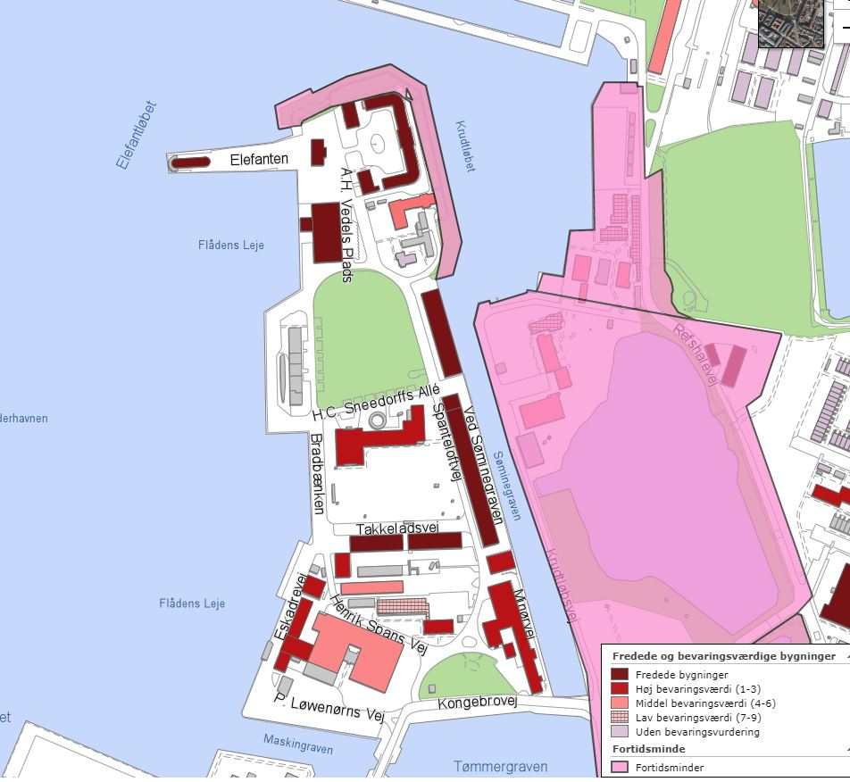
Figur 1 Nyholm og fredningsbestemmelserne

Refshaleøen
Lokaludvalget ønsker en helhedsplan for Refshaleøen inklusive vandet omkring øen. Infrastrukturen skal være på plads forud for byudviklingen. Refshaleøens byudvikling bør ske i etaper, og det bør være med fokus på klima og genanvendelse af eksisterende bygninger til nye formål.

Lokaludvalget kan umiddelbart forestille sig, at en del af området skal forblive, som det er, med eksperimenterende aktiviteter inden for kultur, idræt, natur, værksteder, uddannelse, kreativitet.

Derudover indgår opførelsen af boliger, bolignære grønne opholdsarealer og et større område til vild natur også i lokaludvalgets ønsker til fremtidens Refshaleøen.

Endelig skal der være plads til vandaktiviteter og mindre bådpladser. Lokaludvalget ønsker, at muligheden for at etablere en kanal mellem Inderhavnen ved Krudtløbet og Margretheholm Havn undersøges. En kanalforbindelse vil skabe bedre vilkår for havnemiljøet og for Sejlklubben Lynetten og sejlads.
Etablering af en kanal vil indebære, at der også skal etableres en bro med højvandsspærring, så der tages højde for stormflodshændelser.

Lynetteholm
Lokaludvalget anerkender, at mange borgere er betænkelige ved Lynetteholm-projektet, men har taget til efterretning, at det politisk er besluttet, at der skal ske en byudvikling i det, der betegnes Østhavnen, herunder Lynetteholm.
Lokaludvalget har som mål at påvirke udviklingen i en miljømæssig, social og økonomisk bæredygtig retning med udgangspunkt i Christianshavns interesser.
Det er en historisk tradition, at København udvides på vandarealer og, at der anlægges forsvarsanlæg. Lynetteholm kan blive en del af et ”forsvarsanlæg” mod stigende vandstand.
Lokaludvalget finder det i den sammenhæng afgørende,
- at der etableres en stormflodsport i Kongedybet samtidig med etableringen af Lynetteholm
- at en negativ påvirkning af natur, klima og miljø undgås
- at kystlinjen får en ”fliget” karakter, samt kanal- og bugtmiljøer, som man ser andre steder i havneområdet.
- at Lynetteholm får forskellige boligmiljøer og herunder, at kravet om
- andelen af almene boliger realiseres fuldt ud.
- at infrastrukturudviklingen indtænkes forud for byudviklingen. Det gælder f.eks. planerne om metrolinjen M5, Østlig Ringvej og cykelbetjening. Det gælder også transportforbindelser ad vandvejen, heriblandt havnebussernes rolle.

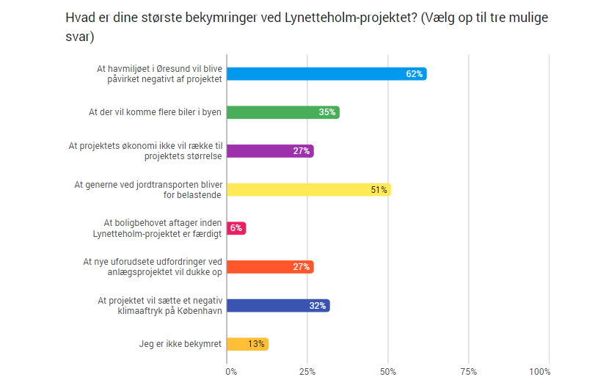

FAKTA
Om Refshaleøen
- I den aktuelle kommuneplan 2019 er Refshaleøen et såkaldt perspektivområde indtil 2031. Det betyder, at der kun må laves midlertidige foranstaltninger op til 9 år. Det forventes dog, at Københavns Kommune med den kommende Kommuneplan 2024 åbner for en permanent udvikling af Refshaleøen, når der planmæssigt er skabt klarhed omkring infrastrukturen.

- Refshaleøen ejes af 4 pensionskasser, By & Havn, Forsvaret og Biofos, som står bag rensningsanlægget. Det ejes af 15 kommuner, heriblandt Københavns Kommune. Problematikken med miljøgener, lugt fra rensningsanlægget og muligheden for at flytte anlægget udestår.

Om Lynetteholm
- Lynetteholm fremkommer ved at spunse et vandområde på omkring 2,8 km².
- Fra 2021 og mere end 30 år frem planlægges det, at området fyldes op med overskudsjord fra anlægsarbejder og byggeri i Region Hovedstaden.
- Planen er, at Lynetteholm i 2070 huser 35.000 beboere og et tilsvarende antal arbejdspladser.
- Visionen er, at Lynetteholm bliver en bæredygtig, fossilfri bydel med blandede byfunktioner, grønne parker og kystanlæg.
- Der skal være fokus på cykler og kollektiv trafik med metroforbindelse (M5) til Københavns centrum.

Christianshavns Borgerpanel om Lynetteholm
- Lokaludvalgets borgerpanelundersøgelser har vist, at tilslutningen på Christianshavn til Lynetteholm-projektet har varieret over tid og, at mange fortsat ser med bekymring på de forskellige aspekter af projektet.

Tema 4: Havnen

Lokaludvalget ønsker, at ophold og alsidige aktiviteter ved og på vand sker med hensyntagen til beboerne, erhvervsliv og natur. Udbuddet af aktiviteter og mulighederne for ophold skal være bredt og varieret.

En balanceret forøgelse af husbåde, men friholdelse af Erdkehlgraven
Som et af få områder i København giver Christianshavn plads til husbåde. Den særlige livsstil på en husbåd har tiltrukket en beboersammensætning med stor diversitet og bidrager til en særlig atmosfære fx omkring Trangraven og i området ved Krudtløbsvej.
Lokaludvalget mener, at husbåde, helst i form af ombyggede skibe, kan være en mulighed for at skabe flere boliger. Det skal ske i begrænset omfang. Der skal stilles krav til husbådenes udtryk og maksimale højde, så det maritime miljø og udsyn fra bolværket bevares. Der er behov for tydelige retningslinjer, der fremmer gode og ensartede forhold for husbåde.
Man kan indrette nye husbådepladser ved Papirøen og Refshaleøen; men Erdkehlgraven bør friholdes og sikres som rekreativt naturområde.
Tilgængelige kajkanter med toiletter samt flere bådelaug
Der skal som udgangspunkt være fri og offentlig adgang langs kajkanter, men ophold på kajkanterne skal ske under hensyntagen til nærliggende beboelser og erhverv. Kajpladser og marinaer i det indre Christianshavn skal være offentlige, og det maritime miljø bibeholdes med lystbåde og sejlbåde. Lokaludvalget ser gerne, at der etableres flere bådelaug med deleordninger, så flere har mulighed for at bruge havnen.

Derudover er der behov for flere offentlige toiletter langs kajkanterne. Erfaringen er, at både turister og de aktive på vandet savner det.

Frisæt badning i havnen, men begræns badefaciliteter tæt ved boligbebyggelser
Lokaludvalget værdsætter, at der kan bades i Inderhavnen og støtter, at forbud mod badning i Inderhavnen ophæves mod, at der samtidig oprettes zoner, hvor badning er forbudt. Dette skal ske af hensyn til de badendes og sejlendes sikkerhed og sundhed, samt af hensyn til omkringboende og erhvervsdrivende. Badning bør således ikke være muligt tæt ved boligbebyggelser langs vandet, som fx ved Krøyers Plads.

I en overgangsperiode bør der i forhold til nu etableres flere badezoner i havnen, så badeaktiviteter kan spredes og placeres væk fra boligområder. I den forbindelse bør forurening i havnens bundsediment i form af tungmetaller, primært kviksølv, undersøges. Konsekvenser ved badning skal være forsvarligt belyst. Lokaludvalget vil afsøge muligheder og komme med forslag til nye badezoner. Samtidig ønsker vi, at der etableres vinterbadefaciliteter.

Kommercielle og rekreative aktiviteter på vand må balanceres bedre
Der er i dag en stigende anvendelse af vandet og kanalerne. Bydelen skal være åben for, at gæster og turister kan opleve idyllen og charmen ved Christianshavn, men vandet i og omkring Christianshavn skal også være for christianshavnerne og bydelens hverdagsliv.

Licenser til besejling med turistrundfart og udlejningsbåde bør derfor reduceres for at mindske gener for beboere langs vandet og kanalerne. Afspilning af forstærket elektronisk musik på vandet skal begrænses f.eks. ved tidsregulering.

Derudover bør diesel- og benzindrevne fartøjer erstattes af eldrevne fartøjer af hensyn til miljøet, ligesom kajak, padleruter og vandsport også skal tilrettelægges, så dyreliv over og under vandet beskyttes.

I denne valgperiode vil lokaludvalget beskæftige sig yderligere med havnen som særskilt tema bl.a. med målsætninger om, at
- afdække de gældende retningslinjer for husbåde
- øge antallet af bådelaug og brugen af båd-deleordninger
- få flere toiletter langs havnen
- udpege områder i havnen, hvor det vil være muligt at etablere badezoner.

FAKTA
Christianshavns Borgerpanel - Om foretrukne aktiviteter i havnen:

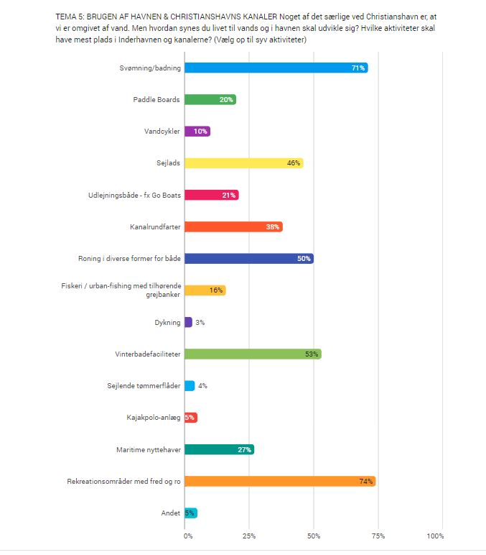

Om turistbåde:
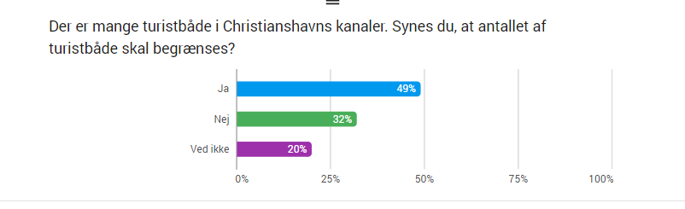

Tema 5: Klima & Natur

Christianshavn er en lavtliggende bydel og en af de bydele, som er mest udsat ved vandstandsstigninger, stormflod og skybrud. Arealmæssigt har bydelen en lav andel af grønne offentlige områder. Det tegner sig for 11 procent, hvor det for hele København er 26 procent.

Lokaludvalget ønsker, at Christianshavn bidrager til at mindske klimaforandringerne. Målet er en bæredygtig bydel, hvor CO2-udledningen er neutral i 2030.

Christianshavn skal have mere grønt i form af mange flere træer og beplantning generelt. Det bidrager til målet om den bæredygtige bydel. Træer og beplantning har en stor og uvurderlig betydning for det visuelle bymiljø og for klimaet.

Grønne byrum skal prioriteres
Grønne byrum kan styrke livskvaliteten, understøtte biodiversitet, imødegå konsekvenserne ved skybrud ved at forsinke regnvand og dæmpe støj. Christianshavns Vold er bydelens primære grønne område. Byrum og gader er hovedsageligt belagt med brosten og asfalt og spredt plantede træer.

Grønne byrum skal derfor prioriteres ved nybyggeri, ligesom potentialet for begrønning af eksisterende byrum skal udnyttes. Der kan f.eks. etableres et grønt byrum ved Grønlandske Handels Plads, evt. med plejecenter og Broens Gadekøkken i reduceret form mht. borde og boder – og mere generelt tænkes i at begrønne de centrale pladser (store som små), hvor folk mødes.

Derudover ser lokaludvalget også gerne, at Refshaleøen får en grøn profil, hvor et større område til vild natur indgår i planlægningen af fremtidens Refshaleøen. I forbindelse hermed ønsker vi også, at der etableres en naturlegeplads, der har det grønne og det blå som lærings- og kreativt tema.

I en borgerpanelsundersøgelse fra efteråret 2022, svarede 67 % af respondenterne, at de ønsker natur på Refshaleøen.

Sikring mod stormflod og skybrud
København skal sikres mod oversvømmelse. Der arbejdes med ydre stormflodssikring af byen, men længe før den er gennemført, er vi nødt til at formindske risici for oversvømmelse i Københavns indre byområder, ikke mindst Christianshavn, som nok er den mest udsatte bydel i kommunen i forhold til stormflod.

På Christianshavn er der identificeret en række udsatte lokaliteter og bydelen har her særlige udfordringer, som skal adresseres snarest. Lokaludvalget ønsker:

- at der etableres en stormflodsport i Kongedybet samtidig med etableringen af Lynetteholm
- at Refshalevej sikres med det dobbelte formål at mindske risikoen for oversvømmelse og at skabe en sikker vej for bløde trafikanter i form af en cykelsti. En løsning kan her være at hæve lavtliggende indløbspunkter på det meste af strækningen fra Prinsessegade til Forlandet med 50 cm eller mere.
- at der indsættes spjæld i bolværkerne langs kajkanten ved Christianshavns kanaler. Ved oversvømmelse – (fx ved skybrud) kan der samle sig vand ved kajen, og mange steder har vandet ikke mulighed for at løbe tilbage og ud i kanalen.

Ynglepladser og stenrev
Dyrelivet er presset på grund af øget aktivitet i bydelens vandområder. Derfor bør der etableres flåder i Stadsgraven og i kanalerne, hvor svaner og andre fugle kan yngle i fred.
Lokaludvalget vil også gerne have etableret stenrev og fiskebørnehaver (i lighed med vandet ved Skuespilhuset) for at give fisk ynglepladser i Christianshavns vandområder. For eksempel er der behov for at genetablere liv under vand i Erdkehlgraven og bevoksning langs bredden efter oprydningen af Fredens Havn.

Støj og luftforurening
Støj er et tiltagende problem på Christianshavn. I borgerpanelundersøgelsen fra oktober 2022 nævnte borgerne specifikt trafikstøj, nattestøj (f.eks. fra beværtninger og partybusser), støj fra sejlende i Inderhavnen og kanalerne og generelt støjende udeliv, f.eks. fra høj musik.

Lokaludvalget vil fortsat have opmærksomhed rettet mod støjudfordringer i bydelen. Det handler om at sikre den rette balance mellem et attraktivt kulturelt udeliv og hensynet til christianshavnernes behov for ro omkring egen bolig.

Lokaludvalget bakker op om Kommuneplanens bestemmelse om, at København skal overholde Verdenssundhedsorganisationens (WHO’s) grænseværdier for luftforurening hurtigst muligt. Luftforurening er det største miljøbetingede sundhedsproblem og skyld i hvert 10. dødsfald i København.
Støtter initiativer der udbreder viden om klima og natur
Øresundsmiljøskolen på Refshalevej er et kommunalt miljø- og naturtilbud til folkeskolen. Med base i havnen arbejder Øresundsmiljøskolen både med byens kulturhistoriske miljøer og med Øresunds natur, miljø og historiske betydning.
Lokaludvalget mener, at skolens aktiviteter er vigtige, og derfor ønsker lokaludvalget, at aktiviteterne bibeholdes. Grunden og bygningen er solgt til Christiania.

FAKTA

Hvad er fiskebørnehaver?

- Fiskebørnehaver, også kaldet Biohuts, består af et stålbur, som indeholder en mindre gitterkasse, der er fyldt op med tomme østersskaller, hvor der kan vokse alger og små organismer.
- Det yderste stålgitter beskytter de helt unge fisk på under 3 centimer mod de større rovdyr, mens det inderste gitter med østersskallerne giver fiskene mad.
- Flere beskyttede levesteder øger fiskebestanden.
- Erfaringer viser, at Biohuts netop giver hurtig effekt i form af øget biodiversitet i vandet og flere fisk, som også bliver til glæde for de mange lystfiskere, der fisker langs med havnens 42 kilometer kajkant og i resten af Øresund.

Om havnemiljøet i Københavns Havn

- Vegetationen i Københavns Havn består primært af ålegræs, havgræs, ledtang og blæretang, men der er også udbredte forekomster af de delikate lav klotang og tarmrørhinde.
- Københavns Havn er hjemsted for en lang række smådyr som børsteorme, krebsdyr og muslinger. Der er særligt en meget stor forekomst af blåmuslinger, som er med til at rense vandet i havnen.
- Der er stadig en betydelig forurening af havnens bundsediment med tungmetaller, primært kviksølv.
- Københavns Havn er hovedstadens blå samlingspunkt. Havnen benyttes hvert år af mere end 2 millioner mennesker: badegæster og gæster i blandt andet turbåde, havnebusser og udlejningsbåde. Derudover anvendes havnen af 35 historiske skibe, 6.000 medlemmer af kajak- og roklubber og et væld af lystfiskere langs de 42 kilometer kajkant.

Kilde: By & Havn og WWF

Miljøpunkt Indre By & Christianshavn
- Miljøpunkt Indre By & Christianshavn er en selvstændig organisation, som modtager driftsstøtte fra Indre By Lokaludvalg og Christianshavns Lokaludvalg.
- Miljøpunktet varetager det lokale miljøarbejde, hvis årsplan tiltrædes af lokaludvalget:
Vision og årsplan (a21.dk)

Christianshavns Borgerpanel om støj:

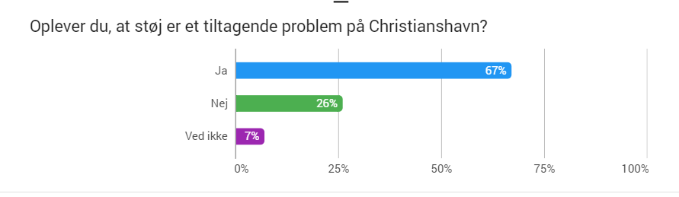

Tema 6: Kultur & Idræt

Christianshavn har mange aktører på kultur og fritidsområdet, men denne profil kan ikke desto mindre skærpes til glæde for de mange brugere og udøvere samt for at understøtte den fysiske og den mentale sundhed i almindelighed.

Mere synlig kultur- og fritidsforvaltning
Lokaludvalget ønsker derfor at styrke samarbejdet med Kultur- og Fritidsforvaltningen, så kultur- og foreningslivet i bydelen understøttes bedre. Kultur- og Fritidsforvaltningen skal være mere synlig fx i forhold til det opsøgende og koordinerende arbejde på Christianshavn.

Vi vil tage følgende ønsker op med Kultur- og Fritidsforvaltningen:
- Der skal være tider til skoler og svømmeklubber i det kommende Vandkulturhus på Papirøen
- Områder til kultur- og fritidsaktiviteter reserveres på Refshaleøen
- Potentialet for ny aktivitet i Gammel Dok skal udnyttes
- Samarbejde med Rytmisk Musikkonservatorium på Holmen om musiktilbud
- Christianshavns Bibliotek skal fortsætte med at være et folkebibliotek for alle og skal profilere sig som et aktivt kulturtilbud forankret i lokalområdet.
- Handicapforholdene i Christianshavns Beboerhus skal forbedres

Lokaludvalget ser også mulighed for, at Forsvarets bygninger og faciliteter på Nyholm kan benyttes af skoler, institutioner og foreninger på Christianshavn til kulturaktiviteter og idræt, når der er klarhed over Forsvarets fremtid i området.

Lokaludvalget vil arbejde for, at uderum i tilknytning til idrætsfaciliteter bliver prioriteret, da de fungerer som gode mødesteder for idrætsudøvere og andre. Det sociale liv i tilknytning til idrætsaktiviteten kan stimulere fællesskab. Dette er vigtigt med henblik på også at få udsatte unge ind i foreningslivet.

Kunst og kultur i byrummene
Lokaludvalget vil arbejde for mere kunst i byrummene på Christianshavn og ser et potentiale i at inddrage kunstskolerne på Holmen i synliggørelsen af kunst og kultur.
Lokaludvalget vil også arbejde for at skabe et netværk mellem bydelens offentlige og private kultursteder samt bydelens kulturelle uddannelsesinstitutioner. Bydelen har både mange og markante kulturaktører. Kulturaktørenes syn på Christianshavn, vilkår for at virke og ønsker om at komme ud og bruge bydelen aktivt bør afdækkes.
Legepladser
Vi ønsker flere legepladser for både børn og voksne, f.eks. klatreområder. Christianshavn har to basislegepladser på Christianshavns Vold: På Elefantens Bastion og en mindre kanonlegeplads mellem Kalvebod Bastion og Panterens Bastion. Vi er særligt glade for legepladsen på Elefantens Bastion og ønsker at bevare legepladsens bemanding. I lokaludvalget forestiller vi os, at en udflugtslegeplads, der tilbyder en bred vifte af aktiviteter, vil være et godt supplement til de nuværende basislegepladser. Derudover forestiller vi os, at der anlægges naturlegepladser i de nye byområder.

FAKTA/ILLUSTRATIONER/BILLEDER

Om legepladser
- TMF er spurgt om fakta på antal brugere af legepladserne på voldene. Tal indsættes, hvis de findes.

- I Københavns Kommune skelnes der mellem basislegepladser og udflugtslegepladser. Basislegepladser tilbyder de mere almindelige ting, som gynger, sandkasser og rutschebaner. Udflugtslegepladserne tilbyder en bred vifte af aktiviteter og er oplagte udflugtsmål for børnefamilier og institutioner.
Om kunst og kultur i byrum

- Christianshavns Borgerpanel:

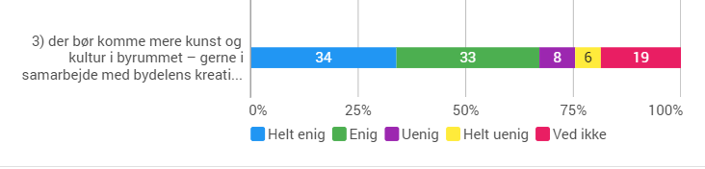
- Christianshavns Skoleelever i 8- og 9-klasse synes godt om de nuværende aktiviteter på Grønlandske Handels Plads:

- 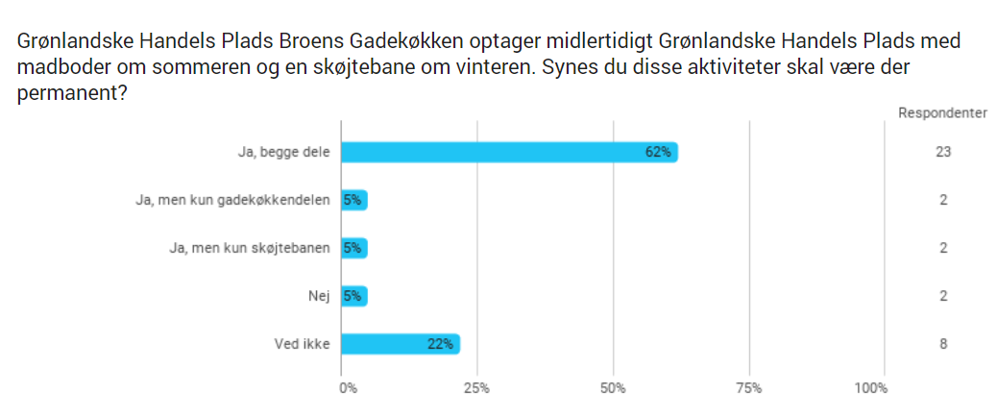

Sådan arbejder lokaludvalget med bydelsplanen

Udgangspunktet for bydelsplanen – dialogen med christianshavnerne
Som første led i tilblivelsen af bydelsplanen har lokaludvalget spurgt christianshavnerne hvilke emner, der er vigtige for dem. Vi har også spurgt dem om hvilke holdninger, de har til forskellige udviklingstemaer samt til livskvaliteten på Christianshavn. Vi udsendte et spørgeskema i oktober 2022 via lokaludvalgets elektroniske borgerpanel, og dette fik vi også skoleelever fra 8-9-klasse på Christianshavns Skole til at svare på.

Derudover har vi løbende haft en dialog med christianshavnerne om forskellige forhold i bydelen – via lokaludvalgets Facebook, såvel som til lokaludvalgets arrangementer – der tæller sociale begivenheder som Christianshavnerdagen 5. september 2022 og Lokaludvalgets Nytårskur den 11. januar 2023, såvel som interessent- og borgermøder om byudvikling på Christianshavn. Endelig har lokaludvalget forholdt sig til Københavns Kommunes statistiske nøgletal for bydelen.

Bydelsplangruppe
Lokaludvalget har nedsat en bydelsplangruppe, der fik til opgave i løbet af efteråret og vinteren 2022/2023 at udarbejde et udkast til bydelsplan til godkendelse i lokaludvalget og repræsentantskabet. Bydelsplangruppen har arbejdet temabaseret og ved hvert møde er medlemmer af gruppen kommet med et oplæg baseret på den lokale viden om temaet.

Det første udkast til bydelsplanen blev gennemgået i lokaludvalgets møde den 22. februar 2023. Lokaludvalget godkendte
bydelsplanen den 29. marts 2023 til behandling i Repræsentantskabet den 13. april 2023.

Bydelsplanen suppleres med en handleplan
Bydelsplanen indeholder store emner, der kun lader sig virkeliggøre over tid. For at holde fokus på vores visioner for bydelen og for at sikre fremdrift på indsatsområderne udarbejder lokaludvalget en handleplan, som supplement til bydelsplanen.
Handleplanen vil være tilgængelig på lokaludvalgets hjemmeside og indeholde følgende:
- Redegørelse for det seneste års aktiviteter med bydelsplanen herunder hvilke mål, der er indfriet og i hvilket omfang, der er sket borgerinddragelse.
- En prioritering af de emner i bydelsplanen, som lokaludvalget vil arbejde med i det kommende år.
- En beskrivelse af konkrete handlinger til indfrielse af de prioriterede emner, samt opstilling af mål og en tidsplan i rammeform.
- Beskrivelse af nye emner, der som følge af den almindelige udvikling bør medtages i udviklingsplanen samt emner, der på grund af uaktualitet eller ændrede forudsætninger bortfalder fra bydelsplanen.

Handleplanen vil blive evalueret hvert år i februar i samarbejde med repræsentantskabet.

Jf. COWI-rapport fra 2019 (’Udredning om Stormflod og Havvandsstigning’)

